#### Chức năng Quản lý sản phẩm

* **Mã số thiết kế gốc**: QLSP01
* **Mục đích**: Xem, quản lý danh sách sản phẩm.
* **Giao diện**:

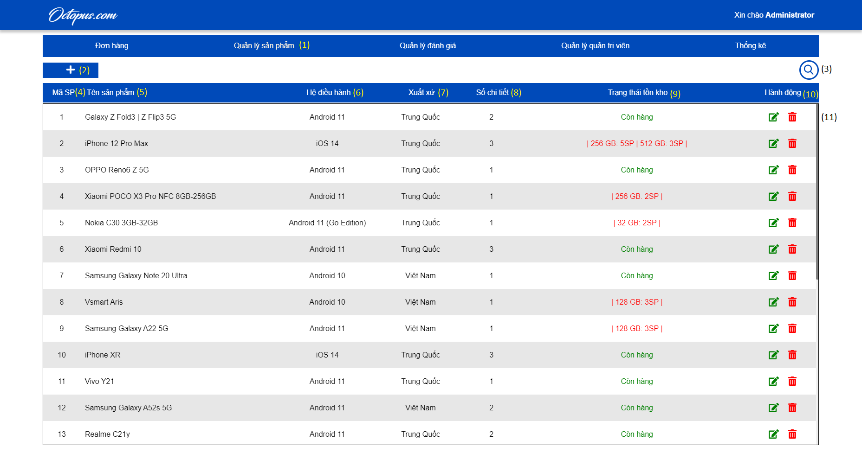

* **Các thành phần trong giao diện**:

|  |  |  |  |
| --- | --- | --- | --- |
| STT | Loại điều khiển | Giá trị mặc định | Lưu ý |
| 1 | ItemMenu | Quản lý sản phẩm | Thành phần của menu chính |
| 2 | Button | fa-plus | Button thêm mới sản phẩm |
| 3 | Button | SearchIcon | Button tìm kiếm sản phẩm |
| 4 | Label | Mã SP | Fontsize: 16.  Font family: Arial |
| 5 | Label | Tên sản phẩm | Fontsize: 16.  Font family: Arial |
| 6 | Label | Hệ điều hành | Fontsize: 16.  Font family: Arial |
| 7 | Label | Xuất xứ | Fontsize: 16.  Font family: Arial |
| 8 | Label | Số chi tiết | Fontsize: 16.  Font family: Arial |
| 9 | Label | Trạng thái tồn kho | Fontsize: 16.  Font family: Arial |
| 10 | Label | Hành động | Fontsize: 16.  Font family: Arial |
| 11 | List |  | Danh sách sản phẩm |

* **Sử dụng dữ liệu**

|  |  |  |  |  |  |
| --- | --- | --- | --- | --- | --- |
| STT | Tên bảng |  | Phương thức | |  |
| Thêm | Sửa | Xóa | Truy vấn |
| 1 | Products |  |  |  | X |
| 2 | Product_details |  |  |  | X |

* **Cách xử lý:** Khi người dùng chọn chức năng Quản lý sản phẩm, hệ thống truy xuất danh sách thông tin các sản phẩm và hiển thị trong List.
* **Hàm/ sự kiện** **(nếu có):** Không
* **Các ràng buộc (nếu có):** Không

#### Chức năng Thêm mới sản phẩm

* **Mã số thiết kế gốc**: QLSP02
* **Mục đích**: Thêm mới một sản phẩm.
* **Giao diện**:

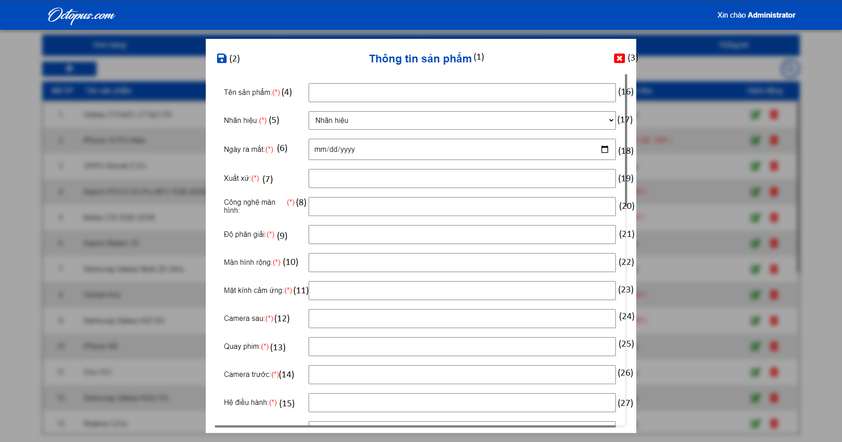

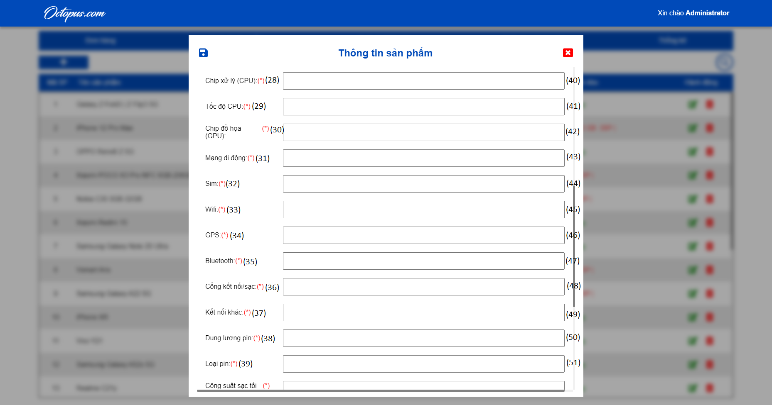

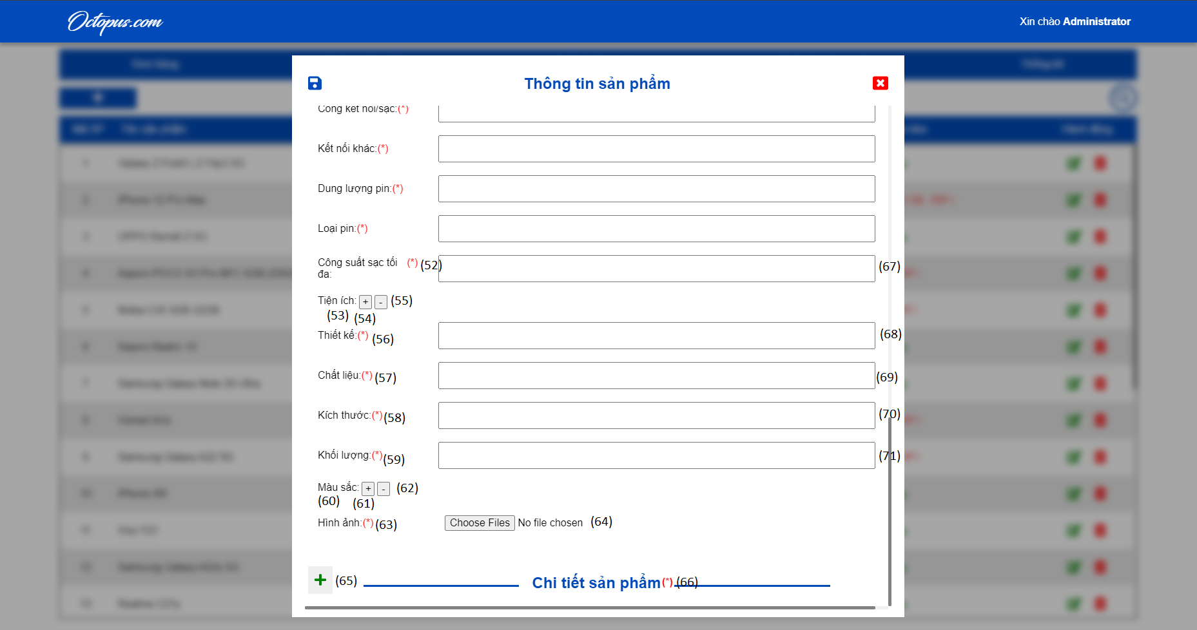

* **Các thành phần trong giao diện**:

|  |  |  |  |
| --- | --- | --- | --- |
| STT | Loại điều khiển | Giá trị mặc định | Lưu ý |
| 1 | Label | Thông tin sản phẩm | Fontsize: 24.  Font family: Arial |
| 2 | Button | fa-save | Button lưu sản phẩm |
| 3 | Button | fa-window-close | Button đóng cửa sổ thêm |
| 4 | Label | Tên sản phẩm | Fontsize: 16.  Font family: Arial |
| 5 | Label | Nhãn hiệu | Fontsize: 16.  Font family: Arial |
| 6 | Label | Ngày ra mắt | Fontsize: 16.  Font family: Arial |
| 7 | Label | Xuất xứ | Fontsize: 16.  Font family: Arial |
| 8 | Label | Công nghệ màn hình | Fontsize: 16.  Font family: Arial |
| 9 | Label | Độ phân giải | Fontsize: 16.  Font family: Arial |
| 10 | Label | Màn hình rộng | Fontsize: 16.  Font family: Arial |
| 11 | Label | Mặt kính cảm ứng | Fontsize: 16.  Font family: Arial |
| 12 | Label | Camera sau | Fontsize: 16.  Font family: Arial |
| 13 | Label | Quay phim | Fontsize: 16.  Font family: Arial |
| 14 | Label | Camera trước | Fontsize: 16.  Font family: Arial |
| 15 | Label | Hệ điều hành | Fontsize: 16.  Font family: Arial |
| 16 | Input | Không | Type: text |
| 17 | Select | Nhãn hiệu | Danh sách nhãn hiệu |
| 18 | Input | Không | Type: date |
| 19 | Input | Không | Type: text |
| 20 | Input | Không | Type: text |
| 21 | Input | Không | Type: text |
| 22 | Input | Không | Type: text |
| 23 | Input | Không | Type: text |
| 24 | Input | Không | Type: text |
| 25 | Input | Không | Type: text |
| 26 | Input | Không | Type: text |
| 27 | Input | Không | Type: text |
| 28 | Label | Chip xử lý (CPU) | Fontsize: 16.  Font family: Arial |
| 29 | Label | Tốc độ CPU | Fontsize: 16.  Font family: Arial |
| 30 | Label | Chip đồ họa (GPU) | Fontsize: 16.  Font family: Arial |
| 31 | Label | Mạng di động | Fontsize: 16.  Font family: Arial |
| 32 | Label | Sim | Fontsize: 16.  Font family: Arial |
| 33 | Label | Wifi | Fontsize: 16.  Font family: Arial |
| 34 | Label | GPS | Fontsize: 16.  Font family: Arial |
| 35 | Label | Bluetooth | Fontsize: 16.  Font family: Arial |
| 36 | Label | Cổng kết nối/sạc | Fontsize: 16.  Font family: Arial |
| 37 | Label | Kết nối khác | Fontsize: 16.  Font family: Arial |
| 38 | Label | Dung lượng pin | Fontsize: 16.  Font family: Arial |
| 39 | Label | Loại pin | Fontsize: 16.  Font family: Arial |
| 40 | Input | Không | Type: text |
| 41 | Input | Không | Type: text |
| 42 | Input | Không | Type: text |
| 43 | Input | Không | Type: text |
| 44 | Input | Không | Type: text |
| 45 | Input | Không | Type: text |
| 46 | Input | Không | Type: text |
| 47 | Input | Không | Type: text |
| 48 | Input | Không | Type: text |
| 49 | Input | Không | Type: text |
| 50 | Input | Không | Type: text |
| 51 | Input | Không | Type: text |
| 52 | Label | Công suất sạc tối đa | Fontsize: 16.  Font family: Arial |
| 53 | Label | Tiện ích | Fontsize: 16.  Font family: Arial |
| 54 | Button | + | Button thêm tiện ích |
| 55 | Button | - | Button xóa tiện ích |
| 56 | Label | Thiết kế | Fontsize: 16.  Font family: Arial |
| 57 | Label | Chất liệu | Fontsize: 16.  Font family: Arial |
| 58 | Label | Kích thước | Fontsize: 16.  Font family: Arial |
| 59 | Label | Khối lượng | Fontsize: 16.  Font family: Arial |
| 60 | Label | Màu sắc | Fontsize: 16.  Font family: Arial |
| 61 | Button | + | Button thêm màu sắc |
| 62 | Button | - | Button xóa màu sắc |
| 63 | Label | Hình ảnh | Fontsize: 16.  Font family: Arial |
| 64 | Input | Không | Type: file  Accept: image/* |
| 65 | Button | fa-plus | Button thêm chi tiết sản phẩm |
| 66 | Label | Chi tiết sản phẩm | Fontsize: 24.  Font family: Arial |
| 67 | Input | Không | Type: text |
| 68 | Input | Không | Type: text |
| 69 | Input | Không | Type: text |
| 70 | Input | Không | Type: text |
| 71 | Input | Không | Type: text |

* **Sử dụng dữ liệu**

|  |  |  |  |  |  |
| --- | --- | --- | --- | --- | --- |
| STT | Tên bảng |  | Phương thức | |  |
| Thêm | Sửa | Xóa | Truy vấn |
| 1 | Products | X |  |  |  |
| 2 | Colors | X |  |  |  |
| 3 | Brands |  |  |  | X |
| 4 | Images | X |  |  |  |

* **Cách xử lý:** Khi người dùng chọn chức năng Thêm mới sản phẩm, hệ thống hiển thị cửa sổ nhập thông tin sản phẩm để người dùng nhập thông tin và lưu sản phẩm mới.
* **Hàm/ sự kiện** **(nếu có):** Không
* **Các ràng buộc (nếu có):** Các trường (*) bắt buộc nhập.

#### Chức năng Thêm mới chi tiết sản phẩm

* **Mã số thiết kế gốc**: QLSP03
* **Mục đích**: Thêm mới một chi tiết sản phẩm.
* **Giao diện**:

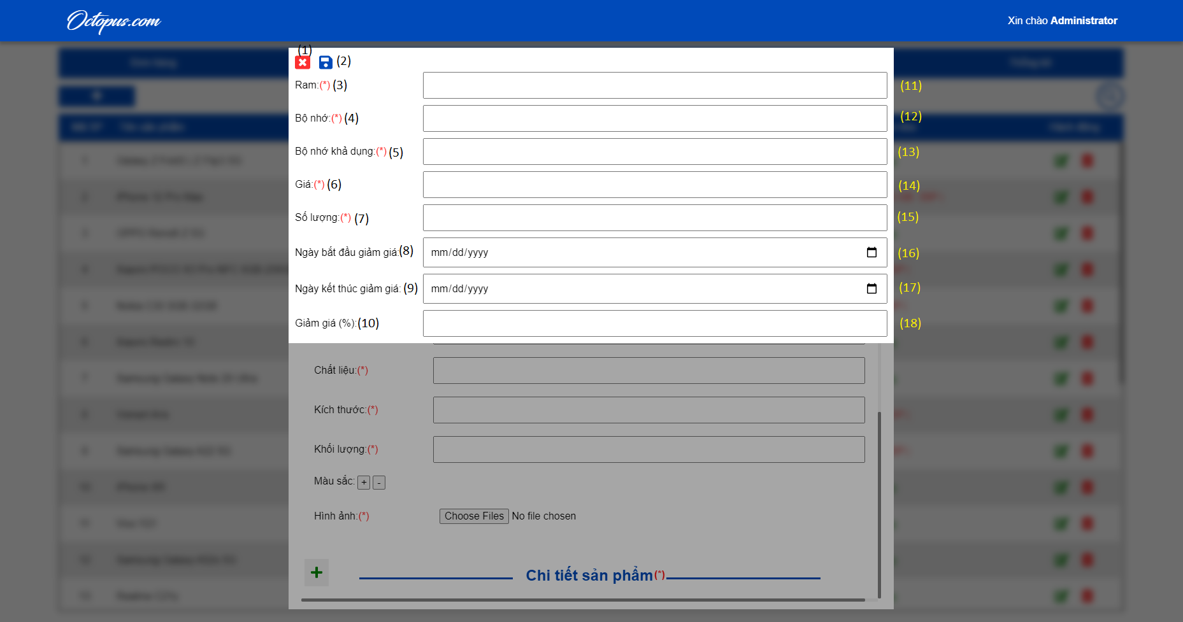

* **Các thành phần trong giao diện**:

|  |  |  |  |
| --- | --- | --- | --- |
| STT | Loại điều khiển | Giá trị mặc định | Lưu ý |
| 1 | Button | fa-window-close | Button đóng cửa sổ thêm chi tiết sản phẩm |
| 2 | Button | fa-save | Button lưu chi tiết sản phẩm |
| 3 | Label | Ram | Fontsize: 16.  Font family: Arial |
| 4 | Label | Bộ nhớ | Fontsize: 16.  Font family: Arial |
| 5 | Label | Bộ nhớ khả dụng | Fontsize: 16.  Font family: Arial |
| 6 | Label | Giá | Fontsize: 16.  Font family: Arial |
| 7 | Label | Số lượng | Fontsize: 16.  Font family: Arial |
| 8 | Label | Ngày bắt đầu giảm giá | Fontsize: 16.  Font family: Arial |
| 9 | Label | Ngày kết thúc giảm giá | Fontsize: 16.  Font family: Arial |
| 10 | Label | Giảm giá (%) | Fontsize: 16.  Font family: Arial |
| 11 | Input | Không | Type: text |
| 12 | Input | Không | Type: text |
| 13 | Input | Không | Type: text |
| 14 | Input | Không | Type: text |
| 15 | Input | Không | Type: text |
| 16 | Input | Không | Type: text |
| 17 | Input | Không | Type: text |
| 18 | Input | Không | Type: number |

* **Sử dụng dữ liệu**

|  |  |  |  |  |  |
| --- | --- | --- | --- | --- | --- |
| STT | Tên bảng |  | Phương thức | |  |
| Thêm | Sửa | Xóa | Truy vấn |
| 1 | Product_details | X |  |  |  |
| 2 | Discount | X |  |  |  |

* **Cách xử lý:** Khi người dùng chọn chức năng Thêm mới chi tiết sản phẩm, hệ thống hiển thị cửa sổ nhập thông tin chi tiết sản phẩm để người dùng nhập thông tin và lưu chi tiết sản phẩm mới.
* **Hàm/ sự kiện** **(nếu có):** Không
* **Các ràng buộc (nếu có):** Các trường (*) bắt buộc nhập.

#### Chức năng Xem/chỉnh sửa thông tin sản phẩm

* **Mã số thiết kế gốc**: QLSP04
* **Mục đích**: Xem/chỉnh sửa thông tin một sản phẩm.
* **Giao diện**:

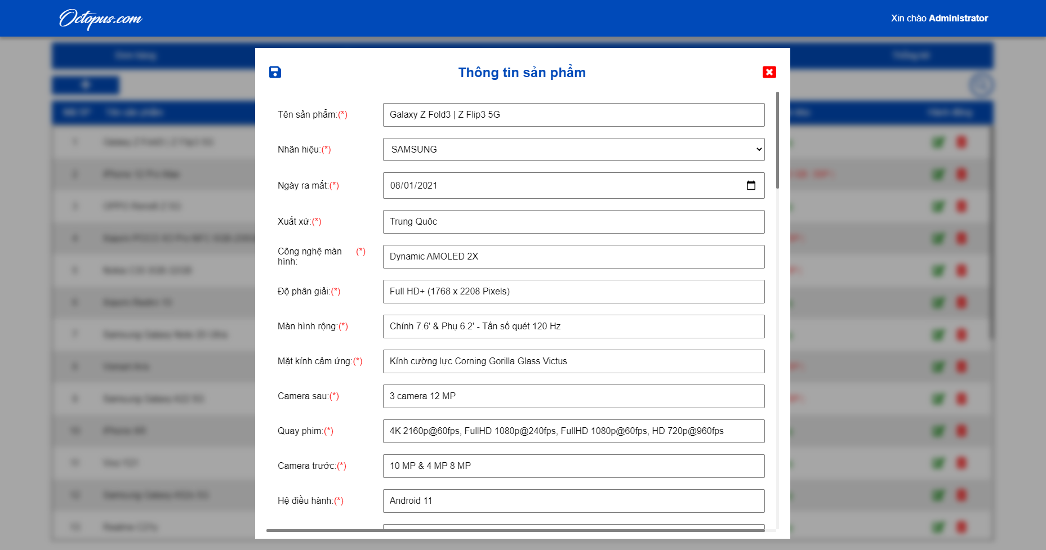

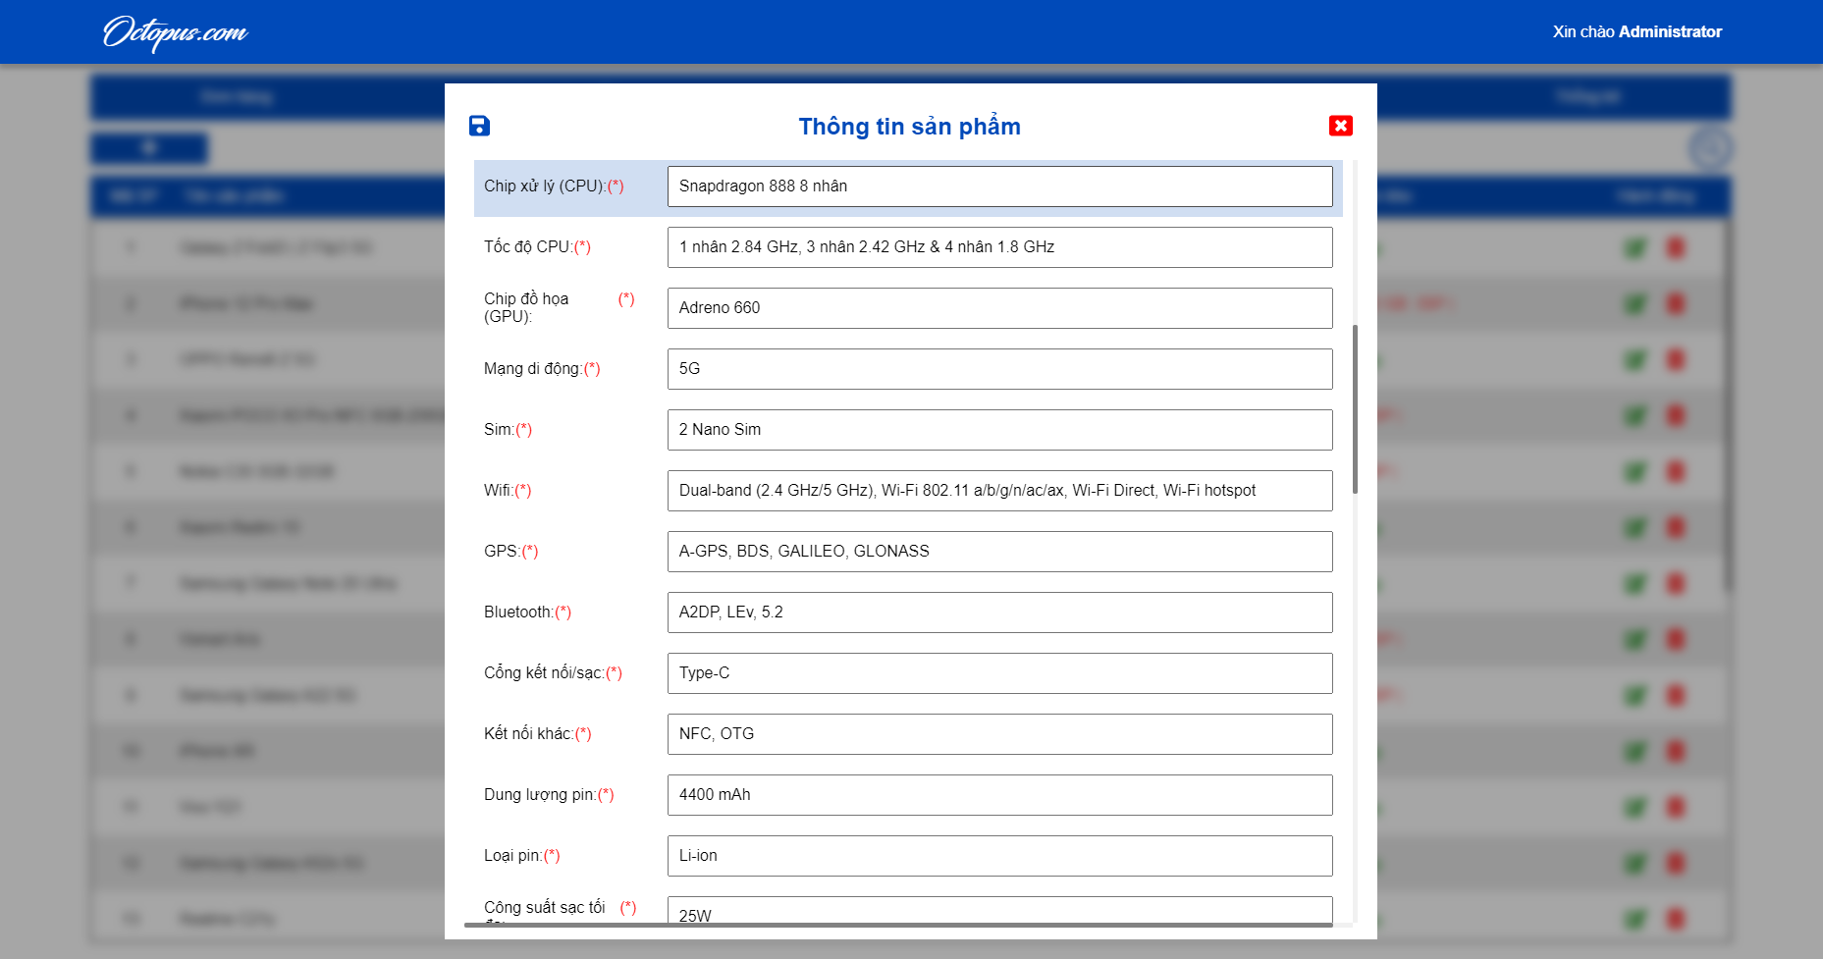

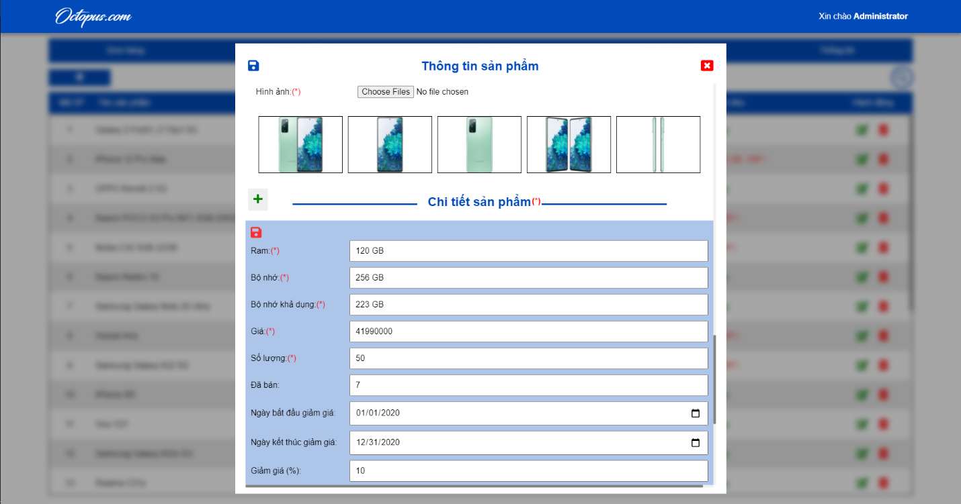

* **Sử dụng dữ liệu**

|  |  |  |  |  |  |
| --- | --- | --- | --- | --- | --- |
| STT | Tên bảng |  | Phương thức | |  |
| Thêm | Sửa | Xóa | Truy vấn |
| 1 | Product |  | X |  | X |
| 2 | Product_details |  | X |  | X |
| 3 | Colors | X | X | X | X |
| 4 | Discount | X | X | X | X |
| 5 | Brands |  |  |  | X |
| 6 | Images | X | X | X | X |

* **Cách xử lý:** Khi người dùng chọn chức năng Xem/chỉnh sửa thông tin sản phẩm, hệ thống hiển thị cửa sổ thông tin sản phẩm để người dùng xem/chỉnh sửa thông tin và lưu thông tin sản phẩm.
* **Hàm/ sự kiện** **(nếu có):** Không
* **Các ràng buộc (nếu có):** Các trường (*) bắt buộc nhập.

#### Chức năng Xóa sản phẩm

* **Mã số thiết kế gốc**: QLSP05
* **Mục đích**: Xóa một sản phẩm.
* **Giao diện**:

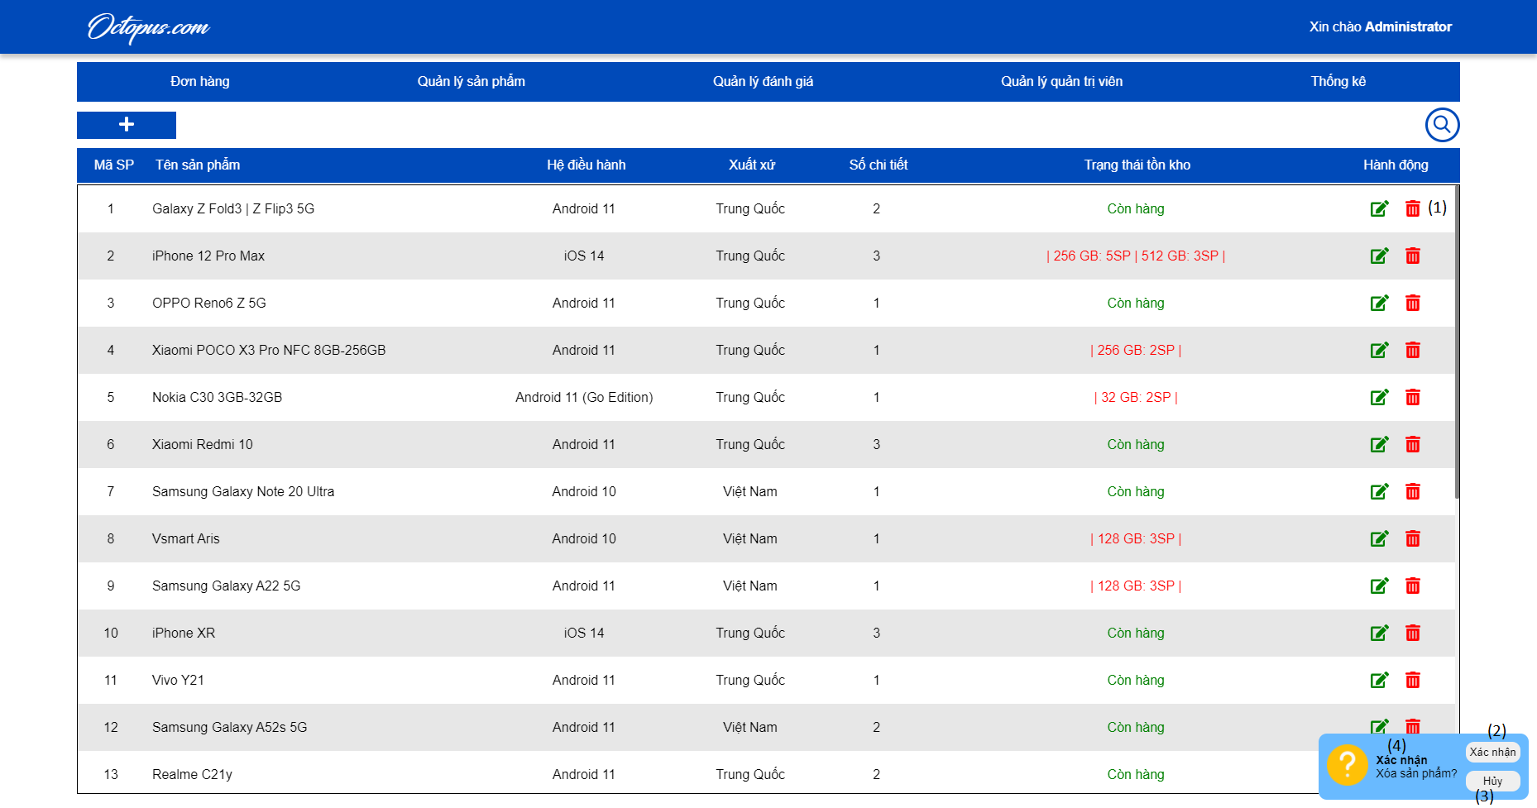

* **Các thành phần trong giao diện**:

|  |  |  |  |
| --- | --- | --- | --- |
| STT | Loại điều khiển | Giá trị mặc định | Lưu ý |
| 1 | Button | fa-trash-alt | Button xóa sản phẩm |
| 2 | Button | Xác nhận | Button xác nhận xóa sản phẩm |
| 3 | Button | Hủy | Button hủy xóa sản phẩm |
| 4 | Notification | Xác nhận  Xóa sản phẩm? | Thông báo xác nhận xóa sản phẩm |

* **Sử dụng dữ liệu**

|  |  |  |  |  |  |
| --- | --- | --- | --- | --- | --- |
| STT | Tên bảng |  | Phương thức | |  |
| Thêm | Sửa | Xóa | Truy vấn |
| 1 | Product |  |  | X |  |
| 2 | Product_details |  |  | X |  |
| 3 | Colors |  |  | X |  |
| 4 | Discount |  |  | X |  |
| 5 | Images |  |  | X |  |

* **Cách xử lý:** Khi người dùng chọn chức năng Xóa sản phẩm, hệ thống hiển thị cửa sổ thông báo xác nhận xóa sản phẩm để người dùng xác nhận hành động xóa sản phẩm.
* **Hàm/ sự kiện** **(nếu có):** Không
* **Các ràng buộc (nếu có):** Chọn sản phẩm cần xóa.

#### Chức năng Quản lý đánh giá

* **Mã số thiết kế gốc**: QLDG01
* **Mục đích**: Xem, quản lý danh sách đánh giá.
* **Giao diện**:

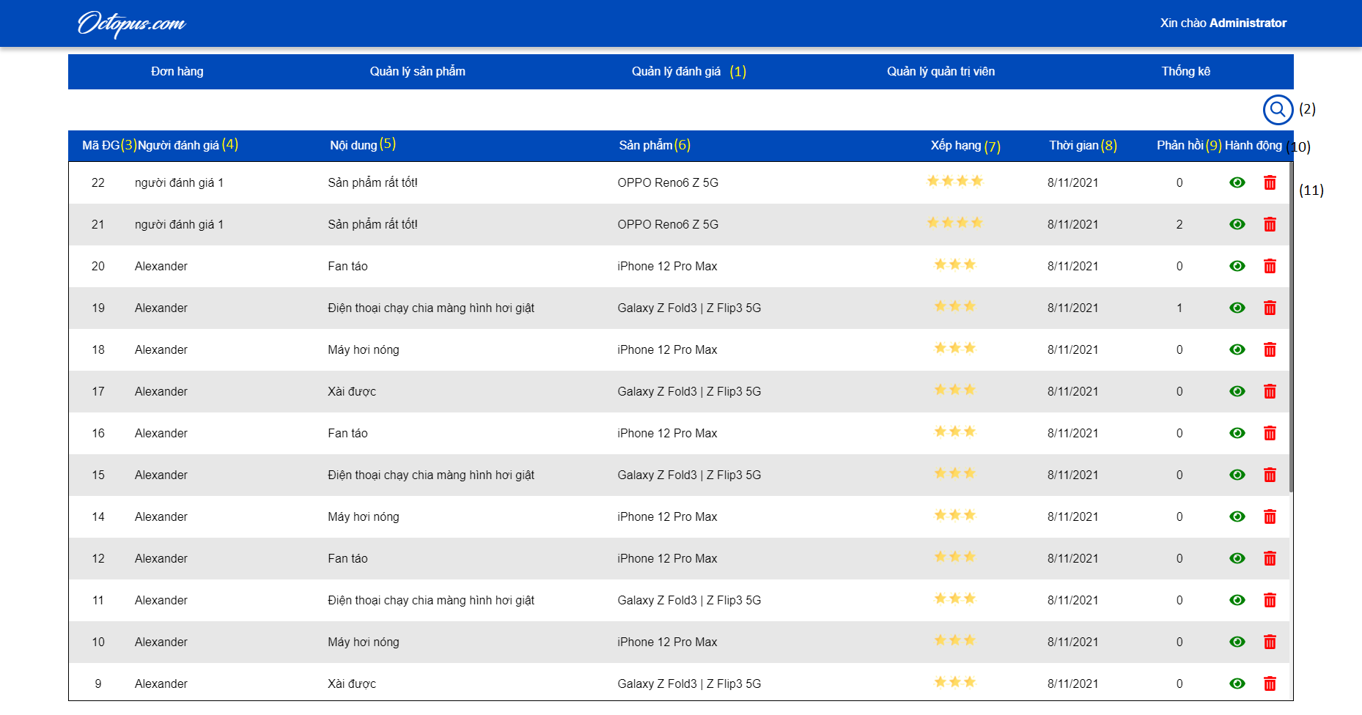

* **Các thành phần trong giao diện**:

|  |  |  |  |
| --- | --- | --- | --- |
| STT | Loại điều khiển | Giá trị mặc định | Lưu ý |
| 1 | ItemMenu | Quản lý đánh giá | Thành phần của menu chính |
| 2 | Button | SearchIcon | Button tìm kiếm đánh giá |
| 3 | Label | Mã ĐG | Fontsize: 16.  Font family: Arial |
| 4 | Label | Người đánh giá | Fontsize: 16.  Font family: Arial |
| 5 | Label | Nội dung | Fontsize: 16.  Font family: Arial |
| 6 | Label | Sản phẩm | Fontsize: 16.  Font family: Arial |
| 7 | Label | Xếp hạng | Fontsize: 16.  Font family: Arial |
| 8 | Label | Thời gian | Fontsize: 16.  Font family: Arial |
| 9 | Label | Phản hồi | Fontsize: 16.  Font family: Arial |
| 10 | Label | Hành động | Fontsize: 16.  Font family: Arial |
| 11 | List |  | Danh sách phản hồi |

* **Sử dụng dữ liệu**

|  |  |  |  |  |  |
| --- | --- | --- | --- | --- | --- |
| STT | Tên bảng |  | Phương thức | |  |
| Thêm | Sửa | Xóa | Truy vấn |
| 1 | Feedbacks |  |  |  | X |
| 2 | Replies |  |  |  | X |
| 3 | Customers |  |  |  | X |
| 4 | Products |  |  |  | X |

* **Cách xử lý:** Khi người dùng chọn chức năng Quản lý đánh giá, hệ thống truy xuất danh sách các đánh giá và hiển thị trong List.
* **Hàm/ sự kiện** **(nếu có):** Không
* **Các ràng buộc (nếu có):** Không

#### Chức năng Xem thông tin đánh giá

* **Mã số thiết kế gốc**: QLDG02
* **Mục đích**: Xem thông tin đánh giá.
* **Giao diện**:

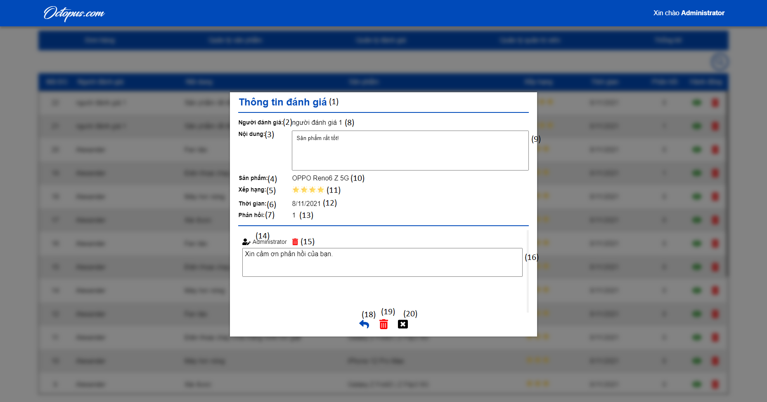

* **Các thành phần trong giao diện**:

|  |  |  |  |
| --- | --- | --- | --- |
| STT | Loại điều khiển | Giá trị mặc định | Lưu ý |
| 1 | H2 | Thông tin đánh giá | Font family: Arial |
| 2 | Label | Người đánh giá | Fontsize: 14.  Font family: Arial |
| 3 | Label | Nội dung | Fontsize: 14.  Font family: Arial |
| 4 | Label | Sản phẩm | Fontsize: 14.  Font family: Arial |
| 5 | Label | Xếp hạng | Fontsize: 14.  Font family: Arial |
| 6 | Label | Thời gian | Fontsize: 14.  Font family: Arial |
| 7 | Label | Phản hồi | Fontsize: 14.  Font family: Arial |
| 8 | Label | Không | Fontsize: 16.  Font family: Arial |
| 9 | Textarea | Không | Fontsize: 13.  Font family: Arial |
| 10 | Label | Không | Fontsize: 16.  Font family: Arial |
| 11 | Img | staricon.png | Width: 20px |
| 12 | Label | Không | Fontsize: 16.  Font family: Arial |
| 13 | Label | Không | Fontsize: 16.  Font family: Arial |
| 14 | Label | Không | Fontsize: 14.  Font family: Arial |
| 15 | Button | fa-trash-alt | Button xóa phản hồi |
| 16 | Textarea | Không | Fontsize: 16.  Font family: Arial |
| 17 | Button | fa-reply | Button phản hồi đánh giá |
| 18 | Button | fa-trash-alt | Button xóa đánh giá |
| 19 | Button | fa-window-close | Button đóng cửa sổ thông tin đánh giá |

* **Sử dụng dữ liệu**

|  |  |  |  |  |  |
| --- | --- | --- | --- | --- | --- |
| STT | Tên bảng |  | Phương thức | |  |
| Thêm | Sửa | Xóa | Truy vấn |
| 1 | Feedbacks |  |  |  | X |
| 2 | Replies |  |  |  | X |
| 3 | Customers |  |  |  | X |
| 4 | Products |  |  |  | X |
| 5 | Moderators |  |  |  | X |

* **Cách xử lý:** Khi người dùng chọn chức năng Xem thông tin đánh giá, hệ thống truy xuất thông tin chi tiết của đánh giá người dùng chọn và hiển thị trong cửa sổ.
* **Hàm/ sự kiện** **(nếu có):** Không
* **Các ràng buộc (nếu có):** Không

#### Chức năng Phản hồi đánh giá

* **Mã số thiết kế gốc**: QLDG03
* **Mục đích**: Phản hồi đánh giá.
* **Giao diện**:

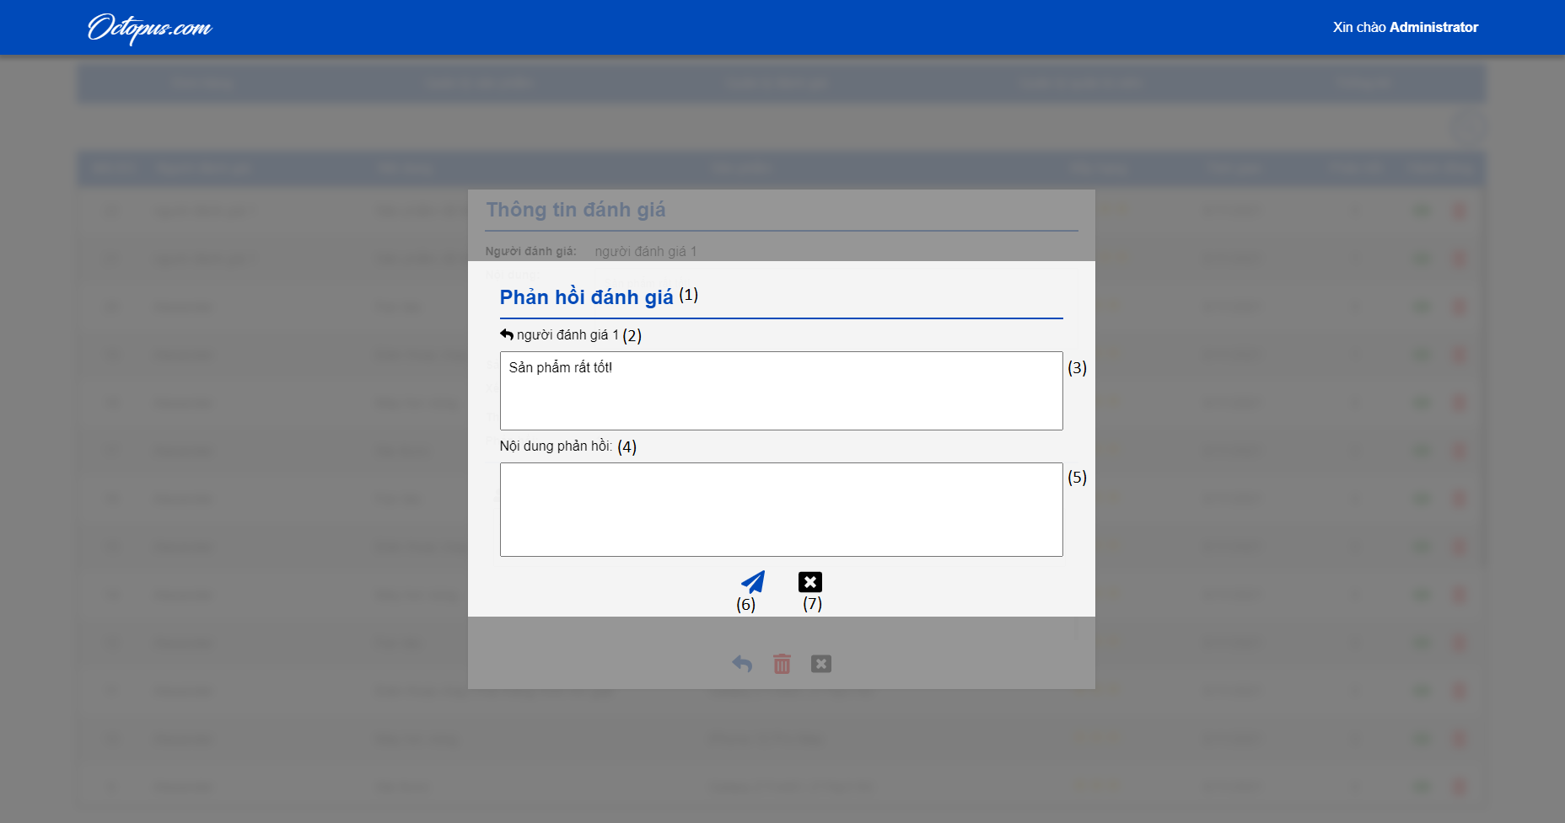

* **Các thành phần trong giao diện**:

|  |  |  |  |
| --- | --- | --- | --- |
| STT | Loại điều khiển | Giá trị mặc định | Lưu ý |
| 1 | H2 | Phản hồi đánh giá | Font family: Arial |
| 2 | Label | Không | Fontsize: 16.  Font family: Arial |
| 3 | Textarea | Không | Fontsize: 16.  Font family: Arial |
| 4 | Label | Nội dung phản hồi | Fontsize: 16.  Font family: Arial |
| 5 | Textarea | Không | Fontsize: 16.  Font family: Arial |
| 6 | Button | fa-reply | Button phản hồi đánh giá |
| 7 | Button | Fa-window-close | Button đóng cửa sổ phản hồi đánh giá |

* **Sử dụng dữ liệu**

|  |  |  |  |  |  |
| --- | --- | --- | --- | --- | --- |
| STT | Tên bảng |  | Phương thức | |  |
| Thêm | Sửa | Xóa | Truy vấn |
| 1 | Feedbacks |  |  |  | X |
| 2 | Replies | X |  |  |  |
| 3 | Customers |  |  |  | X |

* **Cách xử lý:** Khi người dùng chọn chức năng Phản hồi đánh giá, hệ thống hiển thị cửa sổ nhập phản hồi để người dùng nhập và phản hồi đánh giá.
* **Hàm/ sự kiện** **(nếu có):** Không
* **Các ràng buộc (nếu có):** Bắt buộc nhập nội dung phản hồi.

#### Chức năng Xóa đánh giá

* **Mã số thiết kế gốc**: QLDG04
* **Mục đích**: Xóa đánh giá.
* **Giao diện**:

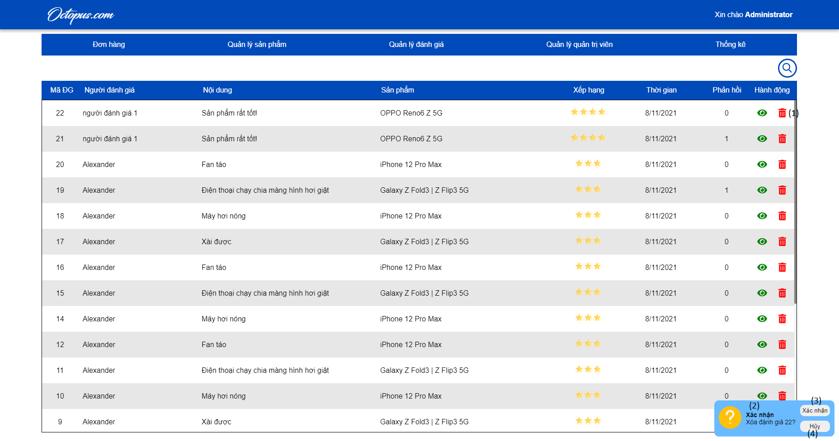

* **Các thành phần trong giao diện**:

|  |  |  |  |
| --- | --- | --- | --- |
| STT | Loại điều khiển | Giá trị mặc định | Lưu ý |
| 1 | Button | fa-trash-alt | Button xóa đánh giá |
| 2 | Notification | Xác nhận  Xóa đánh giá <Mã ĐG>? | Fontsize: 14.  Font family: Arial |
| 3 | Button | Xác nhận | Button xác nhận xóa đánh giá |
| 4 | Button | Hủy | Button hủy xóa đánh giá |

* **Sử dụng dữ liệu**

|  |  |  |  |  |  |
| --- | --- | --- | --- | --- | --- |
| STT | Tên bảng |  | Phương thức | |  |
| Thêm | Sửa | Xóa | Truy vấn |
| 1 | Feedbacks |  |  | X |  |
| 2 | Replies |  |  | X |  |

* **Cách xử lý:** Khi người dùng chọn chức năng Xóa đánh giá, hệ thống hiển thị cửa sổ thông báo xác nhận xóa đánh giá để người dùng xác nhận hành động xóa đánh giá.
* **Hàm/ sự kiện** **(nếu có):** Không
* **Các ràng buộc (nếu có):** Chọn đánh giá cần xóa.

#### Chức năng Quản lý quản trị viên

* **Mã số thiết kế gốc**: QLQTV01
* **Mục đích**: Xem, quản lý danh sách quản trị viên.
* **Giao diện**:

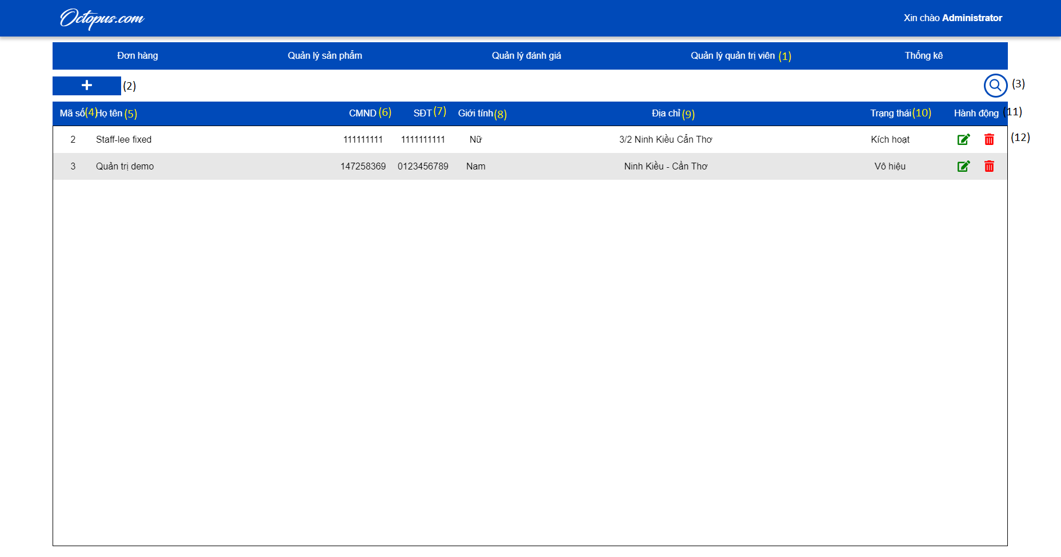

* **Các thành phần trong giao diện**:

|  |  |  |  |
| --- | --- | --- | --- |
| STT | Loại điều khiển | Giá trị mặc định | Lưu ý |
| 1 | ItemMenu | Quản lý quản trị viên | Thành phần của menu chính |
| 2 | Button | fa-plus | Button thêm mới quản trị viên |
| 3 | Button | SearchIcon | Button tìm kiếm quản trị viên |
| 4 | Label | Mã số | Fontsize: 16.  Font family: Arial |
| 5 | Label | Họ tên | Fontsize: 16.  Font family: Arial |
| 6 | Label | CMND | Fontsize: 16.  Font family: Arial |
| 7 | Label | SĐT | Fontsize: 16.  Font family: Arial |
| 8 | Label | Giới tính | Fontsize: 16.  Font family: Arial |
| 9 | Label | Địa chỉ | Fontsize: 16.  Font family: Arial |
| 10 | Label | Trạng thái | Fontsize: 16.  Font family: Arial |
| 11 | Label | Hành động | Fontsize: 16.  Font family: Arial |
| 12 | List |  | Danh sách quản trị viên |

* **Sử dụng dữ liệu**

|  |  |  |  |  |  |
| --- | --- | --- | --- | --- | --- |
| STT | Tên bảng |  | Phương thức | |  |
| Thêm | Sửa | Xóa | Truy vấn |
| 1 | Moderators |  |  |  | X |

* **Cách xử lý:** Khi người dùng chọn chức năng Quản lý quản trị viên, hệ thống truy xuất danh sách thông tin các quản trị viên và hiển thị trong List.
* **Hàm/ sự kiện** **(nếu có):** Không
* **Các ràng buộc (nếu có):** Không

#### Chức năng Thêm mới quản trị viên

* **Mã số thiết kế gốc**: QLQTV02
* **Mục đích**: Thêm mới một quản trị viên.
* **Giao diện**:

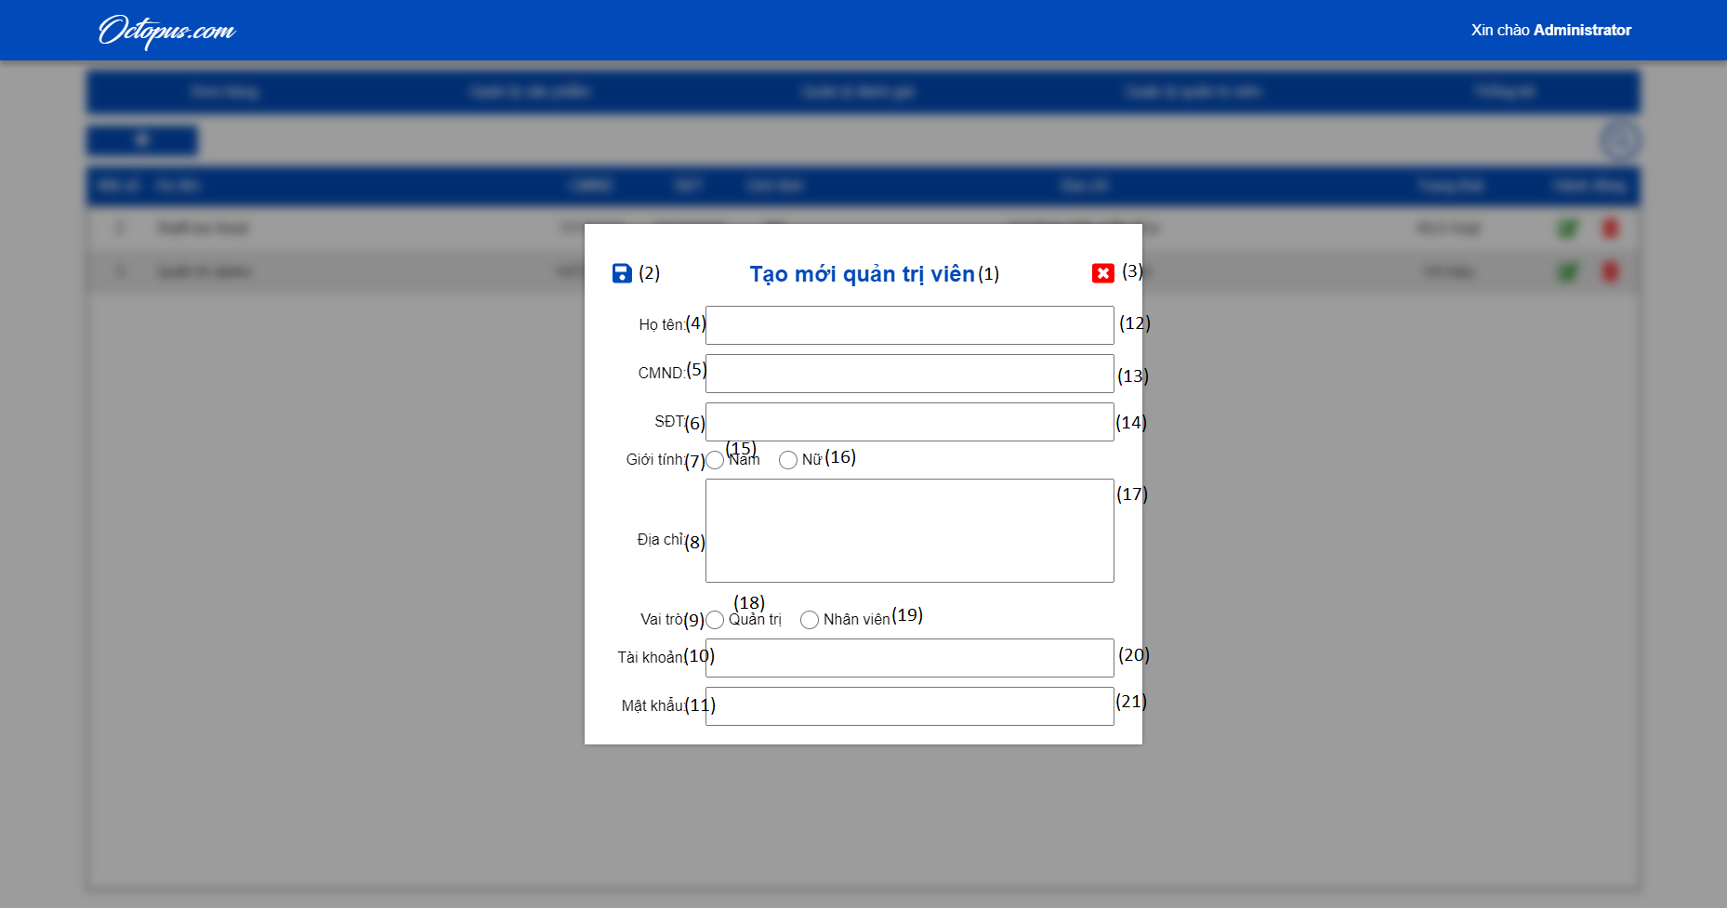

* **Các thành phần trong giao diện**:

|  |  |  |  |
| --- | --- | --- | --- |
| STT | Loại điều khiển | Giá trị mặc định | Lưu ý |
| 1 | H2 | Tạo mới quản trị viên | Font family: Arial |
| 2 | Button | fa-save | Button lưu thông tin quản trị viên |
| 3 | Button | fa-window-close | Button đóng cửa sổ thêm quản trị viên |
| 4 | Label | Họ tên | Fontsize: 16.  Font family: Arial |
| 5 | Label | CMND | Fontsize: 16.  Font family: Arial |
| 6 | Label | SĐT | Fontsize: 16.  Font family: Arial |
| 7 | Label | Giới tính | Fontsize: 16.  Font family: Arial |
| 8 | Label | Địa chỉ | Fontsize: 16.  Font family: Arial |
| 9 | Label | Vai trò | Fontsize: 16.  Font family: Arial |
| 10 | Label | Tài khoản | Fontsize: 16.  Font family: Arial |
| 11 | Label | Mật khẩu | Fontsize: 16.  Font family: Arial |
| 12 | Input | Không | Type: text |
| 13 | Input | Không | Type: text |
| 14 | Input | Không | Type: text |
| 15 | Input | Nam | Type: radio |
| 16 | Input | Nữ | Type: radio |
| 17 | Input | Không | Type: text |
| 18 | Input | Quản trị | Type: radio |
| 19 | Input | Nhân viên | Type: radio |
| 20 | Input | Không | Type: text |
| 21 | Input | Không | Type: text |

* **Sử dụng dữ liệu**

|  |  |  |  |  |  |
| --- | --- | --- | --- | --- | --- |
| STT | Tên bảng |  | Phương thức | |  |
| Thêm | Sửa | Xóa | Truy vấn |
| 1 | Moderators | X |  |  |  |

* **Cách xử lý:** Khi người dùng chọn chức năng Thêm mới quản trị viên, hệ thống hiển thị cửa sổ nhập thông tin quản trị viên để người dùng nhập và lưu thông tin quản trị viên mới.
* **Hàm/ sự kiện** **(nếu có):** Không
* **Các ràng buộc (nếu có):** Bắt buộc nhập tất cả các trường thông tin.

#### Chức năng Xem/chỉnh sửa thông tin quản trị viên

* **Mã số thiết kế gốc**: QLQTV03
* **Mục đích**: Xem/chỉnh sửa thông tin một quản trị viên.
* **Giao diện**:

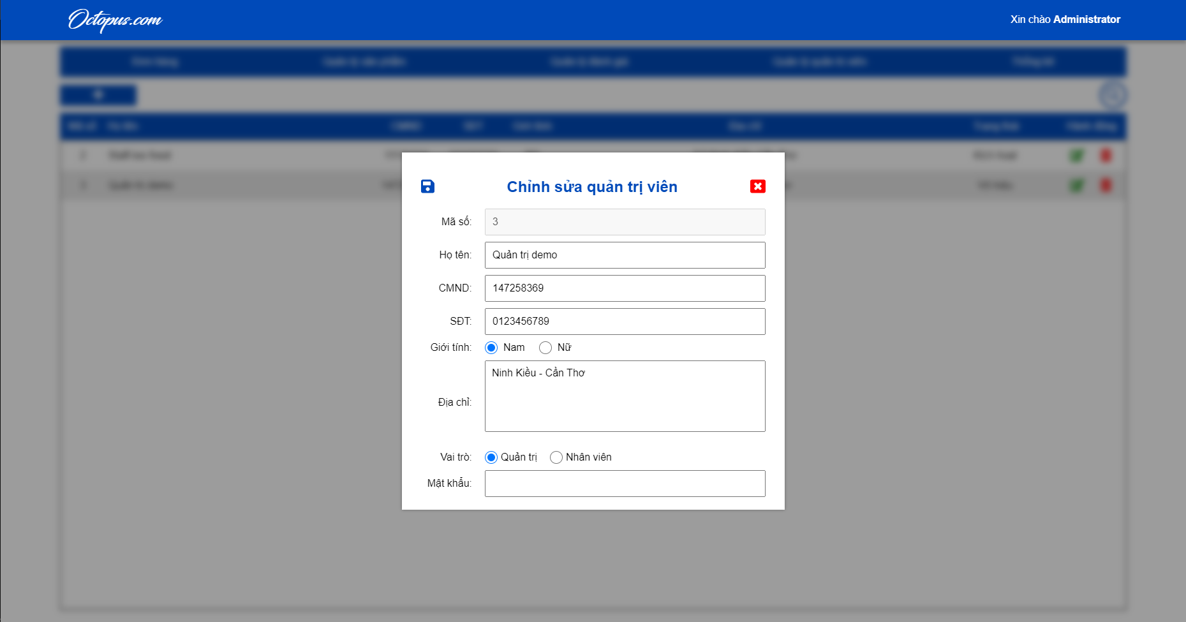

* **Sử dụng dữ liệu**

|  |  |  |  |  |  |
| --- | --- | --- | --- | --- | --- |
| STT | Tên bảng |  | Phương thức | |  |
| Thêm | Sửa | Xóa | Truy vấn |
| 1 | Moderators |  | X |  | X |

* **Cách xử lý:** Khi người dùng chọn chức năng Xem/chỉnh sửa thông tin quản trị viên, hệ thống hiển thị cửa sổ thông tin quản trị viên để người dùng xem/chỉnh sửa thông tin và lưu thông tin quản trị viên.
* **Hàm/ sự kiện** **(nếu có):** Không
* **Các ràng buộc (nếu có):** Không.

#### Chức năng Xóa quản trị viên

* **Mã số thiết kế gốc**: QLQTV04
* **Mục đích**: Xóa một quản trị viên.
* **Giao diện**:

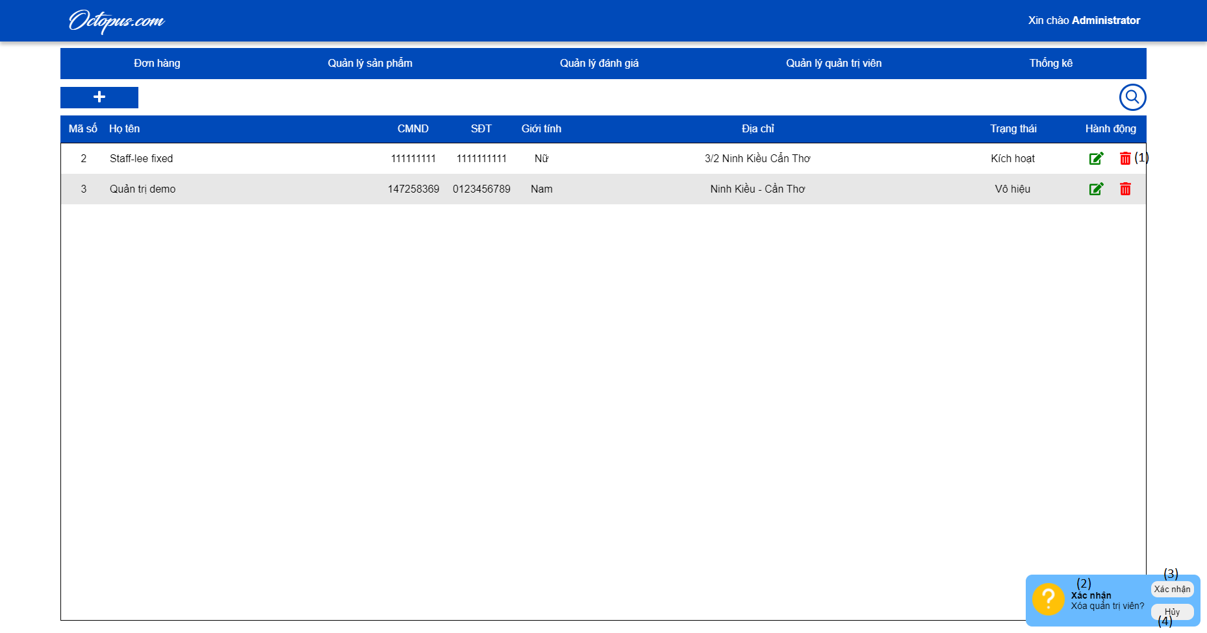

* **Các thành phần trong giao diện**:

|  |  |  |  |
| --- | --- | --- | --- |
| STT | Loại điều khiển | Giá trị mặc định | Lưu ý |
| 1 | Button | fa-trash-alt | Button xóa quản trị viên |
| 2 | Notification | Xác nhận  Xóa quản trị viên? | Thông báo xác nhận xóa quản trị viên |
| 3 | Button | Xác nhận | Button xác nhận xóa quản trị viên |
| 4 | Button | Hủy | Button hủy xóa quản trị viên |

* **Sử dụng dữ liệu**

|  |  |  |  |  |  |
| --- | --- | --- | --- | --- | --- |
| STT | Tên bảng |  | Phương thức | |  |
| Thêm | Sửa | Xóa | Truy vấn |
| 1 | Moderators |  |  | X |  |

* **Cách xử lý:** Khi người dùng chọn chức năng Xóa quản trị viên, hệ thống hiển thị cửa sổ thông báo xác nhận xóa quản trị viên để người dùng xác nhận hành động xóa quản trị viên.
* **Hàm/ sự kiện** **(nếu có):** Không
* **Các ràng buộc (nếu có):** Chọn quản trị viên cần xóa.

#### Chức năng Quản lý đơn hàng

* **Mã số thiết kế gốc**: QLDH01
* **Mục đích**: Xem, quản lý danh sách đơn hàng.
* **Giao diện**:

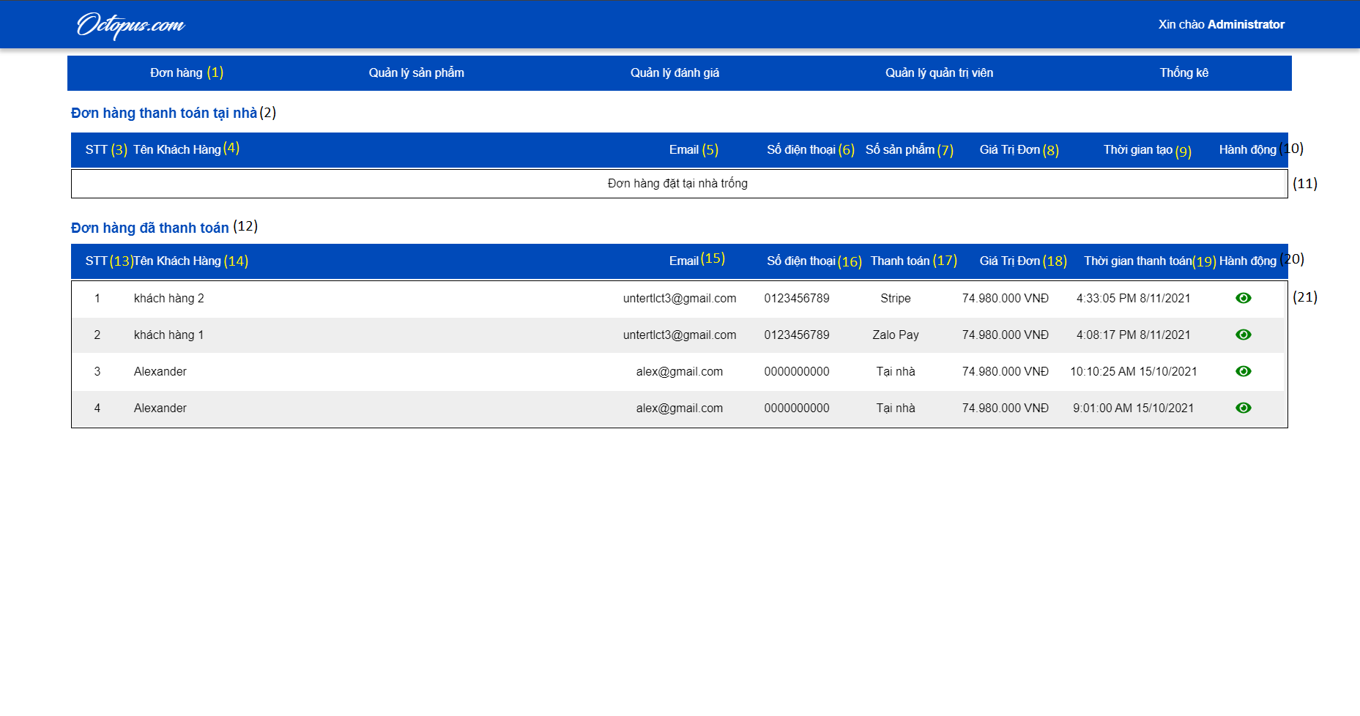

* **Các thành phần trong giao diện**:

|  |  |  |  |
| --- | --- | --- | --- |
| STT | Loại điều khiển | Giá trị mặc định | Lưu ý |
| 1 | ItemMenu | Đơn hàng | Thành phần của menu chính |
| 2 | H3 | Đơn hàng thanh toán tại nhà | Font family: Arial |
| 3 | Label | STT | Fontsize: 16.  Font family: Arial |
| 4 | Label | Tên khách hàng | Fontsize: 16.  Font family: Arial |
| 5 | Label | Email | Fontsize: 16.  Font family: Arial |
| 6 | Label | Số điện thoại | Fontsize: 16.  Font family: Arial |
| 7 | Label | Số sản phẩm | Fontsize: 16.  Font family: Arial |
| 8 | Label | Giá trị đơn | Fontsize: 16.  Font family: Arial |
| 9 | Label | Thời gian tạo | Fontsize: 16.  Font family: Arial |
| 10 | Label | Hành động | Fontsize: 16.  Font family: Arial |
| 11 | List |  | Danh sách đơn hàng chưa thanh toán |
| 12 | H3 | Đơn hàng đã thanh toán | Font family: Arial |
| 13 | Label | STT | Fontsize: 16.  Font family: Arial |
| 14 | Label | Tên khách hàng | Fontsize: 16.  Font family: Arial |
| 15 | Label | Email | Fontsize: 16.  Font family: Arial |
| 16 | Label | Số điện thoại | Fontsize: 16.  Font family: Arial |
| 17 | Label | Thanh toán | Fontsize: 16.  Font family: Arial |
| 18 | Label | Giá trị đơn | Fontsize: 16.  Font family: Arial |
| 19 | Label | Thời gian thanh toán | Fontsize: 16.  Font family: Arial |
| 20 | Label | Hành động | Fontsize: 16.  Font family: Arial |
| 21 | List |  | Danh sách đơn hàng đã thanh toán |

* **Sử dụng dữ liệu**

|  |  |  |  |  |  |
| --- | --- | --- | --- | --- | --- |
| STT | Tên bảng |  | Phương thức | |  |
| Thêm | Sửa | Xóa | Truy vấn |
| 1 | Orders |  |  |  | X |
| 2 | Order_details |  |  |  | X |

* **Cách xử lý:** Khi người dùng chọn chức năng Quản lý đơn hàng, hệ thống truy xuất danh sách thông tin các đơn hàng và hiển thị trong List.
* **Hàm/ sự kiện** **(nếu có):** Không
* **Các ràng buộc (nếu có):** Không

#### Chức năng Thông tin đơn hàng

* **Mã số thiết kế gốc**: QLDH02
* **Mục đích**: Xem thông tin đơn hàng.
* **Giao diện**:

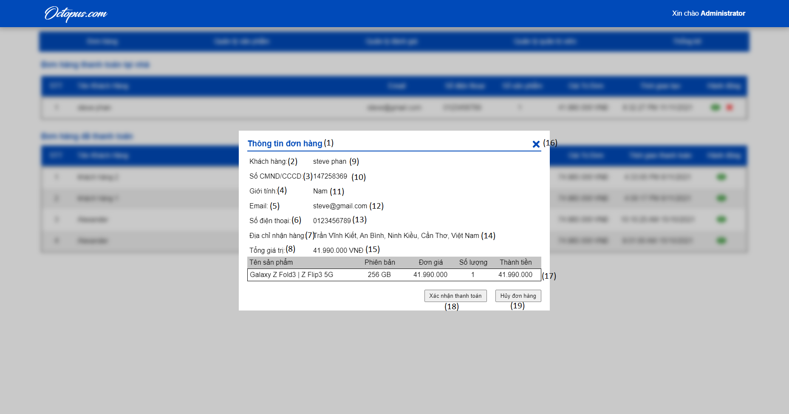

* **Các thành phần trong giao diện**:

|  |  |  |  |
| --- | --- | --- | --- |
| STT | Loại điều khiển | Giá trị mặc định | Lưu ý |
| 1 | H3 | Thông tin đơn hàng | Font family: Arial |
| 2 | Label | Khách hàng | Fontsize: 16.  Font family: Arial |
| 3 | Label | Số CMND/CCCD | Fontsize: 16.  Font family: Arial |
| 4 | Label | Giới tính | Fontsize: 16.  Font family: Arial |
| 5 | Label | Email | Fontsize: 16.  Font family: Arial |
| 6 | Label | Số điện thoại | Fontsize: 16.  Font family: Arial |
| 7 | Label | Địa chỉ nhận hàng | Fontsize: 16.  Font family: Arial |
| 8 | Label | Tổng giá trị | Fontsize: 16.  Font family: Arial |
| 9 | Label | Không | Fontsize: 16.  Font family: Arial |
| 10 | Label | Không | Fontsize: 16.  Font family: Arial |
| 11 | Label | Không | Fontsize: 16.  Font family: Arial |
| 12 | Label | Không | Fontsize: 16.  Font family: Arial |
| 13 | Label | Không | Fontsize: 16.  Font family: Arial |
| 14 | Label | Không | Fontsize: 16.  Font family: Arial |
| 15 | Label | Không | Fontsize: 16.  Font family: Arial |
| 16 | Button | fa-window-close | Button đóng cửa sổ thông tin đơn hàng |
| 17 | List |  | Danh sách sản phẩm thanh toán |
| 18 | Button | Xác nhận thanh toán | Button xác nhận thanh toán đơn hàng |
| 19 | Button | Hủy đơn hàng | Button hủy đơn hàng |

* **Sử dụng dữ liệu**

|  |  |  |  |  |  |
| --- | --- | --- | --- | --- | --- |
| STT | Tên bảng |  | Phương thức | |  |
| Thêm | Sửa | Xóa | Truy vấn |
| 1 | Orders |  | X | X | X |
| 2 | Order_details |  |  |  | X |

* **Cách xử lý:** Khi người dùng chọn chức năng Thông tin đơn hàng, hệ thống truy xuất thông tin chi tiết của đơn hàng và hiển thị trong cửa sổ thông tin đơn hàng để người dùng có thể xem, xác nhận đơn hàng hoặc hủy đơn hàng.
* **Hàm/ sự kiện** **(nếu có):** Không
* **Các ràng buộc (nếu có):** Chọn đơn hàng cần xem.

#### Chức năng Thống kê

* **Mã số thiết kế gốc**: TK01
* **Mục đích**: Xem thống kê.
* **Giao diện**:

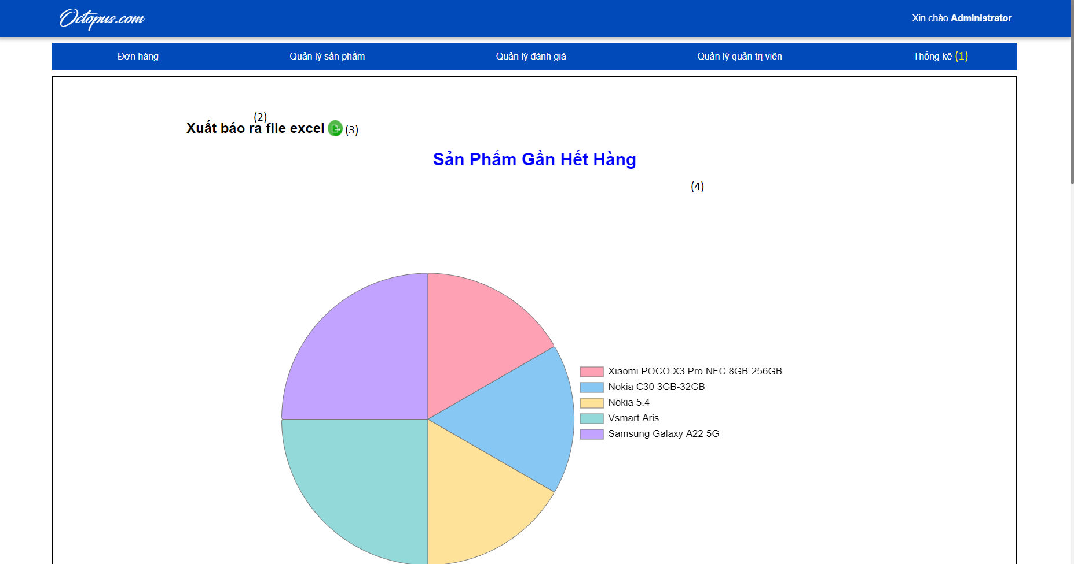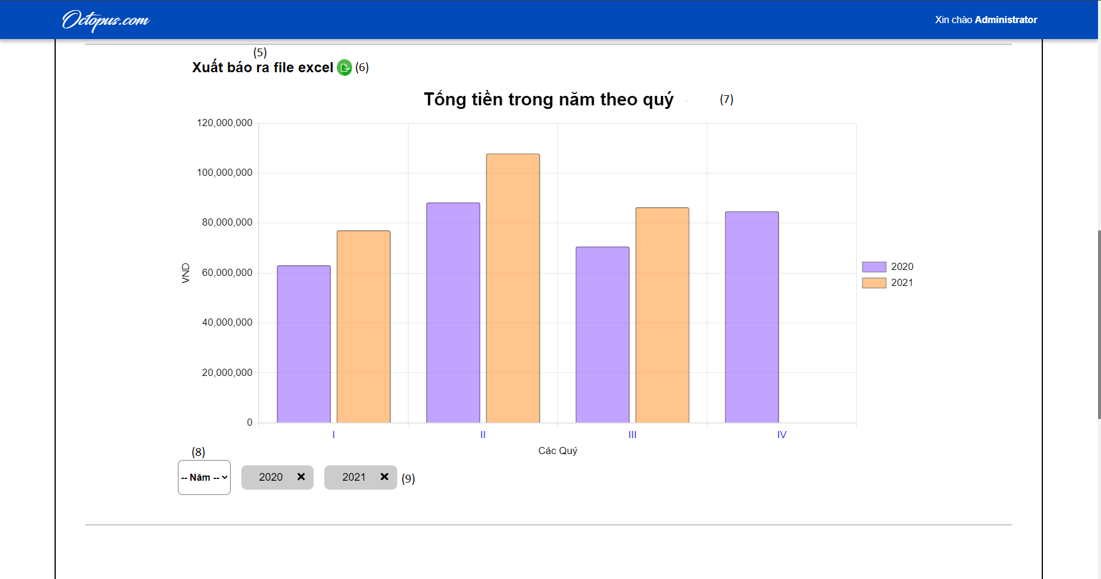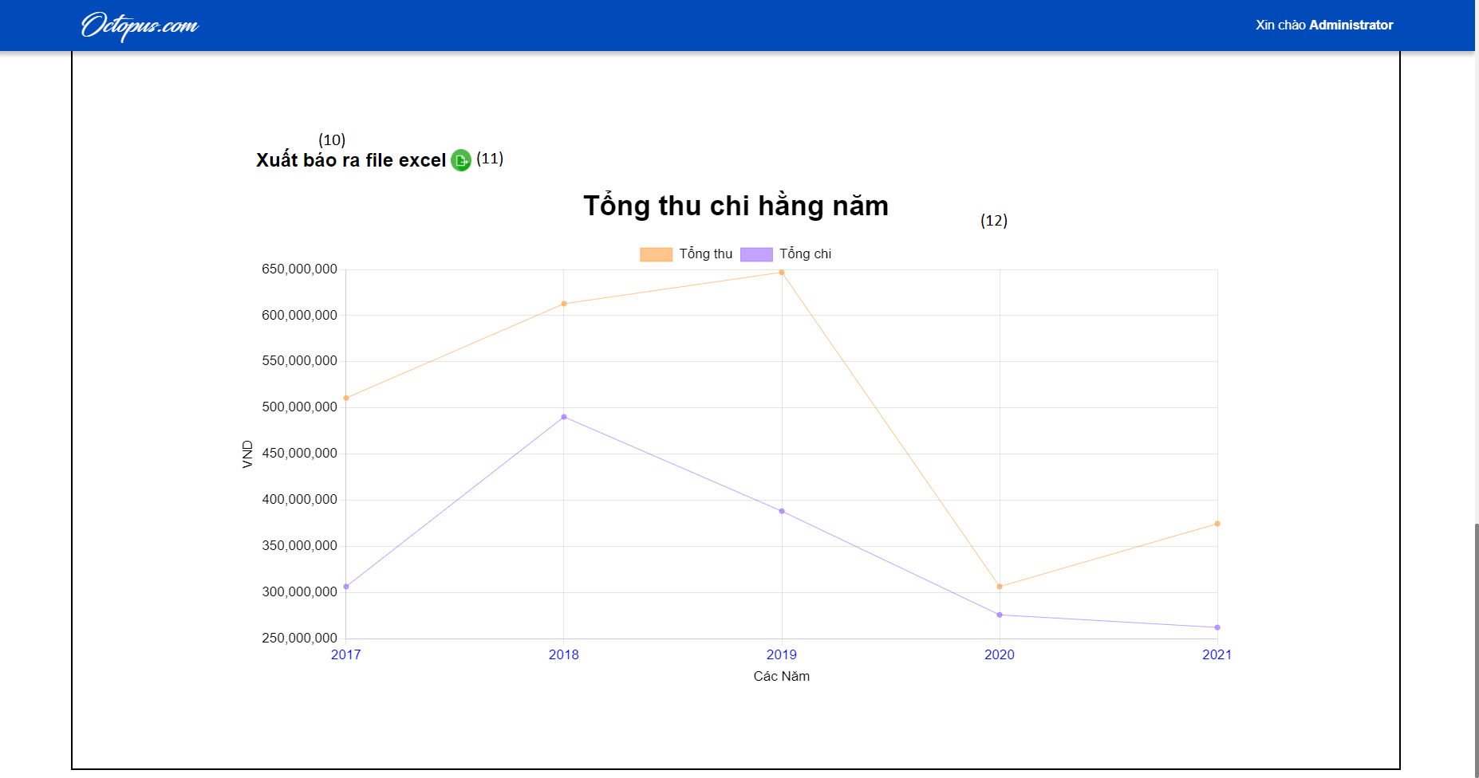

* **Các thành phần trong giao diện**:

|  |  |  |  |
| --- | --- | --- | --- |
| STT | Loại điều khiển | Giá trị mặc định | Lưu ý |
| 1 | ItemMenu | Thống kê | Thành phần của menu chính |
| 2 | H4 | Xuất báo cáo ra file excel | Font family: Arial |
| 3 | Button | fileicon.png | Button xuất báo cáo |
| 4 | Chart |  | Biểu đồ tròn |
| 5 | H4 | Xuất báo cáo ra file excel | Font family: Arial |
| 6 | Button | fileicon.png | Button xuất báo cáo |
| 7 | Chart |  | Biểu đồ cột |
| 8 | Select |  | Danh sách các năm |
| 9 | Button |  | Button xóa năm trong biểu đồ |
| 10 | H4 | Xuất báo cáo ra file excel | Font family: Arial |
| 11 | Button | fileicon.png | Button xuất báo cáo |
| 12 | Chart |  | Biểu đồ đường |

* **Sử dụng dữ liệu**

|  |  |  |  |  |  |
| --- | --- | --- | --- | --- | --- |
| STT | Tên bảng |  | Phương thức | |  |
| Thêm | Sửa | Xóa | Truy vấn |
| 1 | Orders |  |  |  | X |
| 2 | Products |  |  |  | X |
| 3 | Product_details |  |  |  | X |

* **Cách xử lý:** Khi người dùng chọn chức năng Thống kê, hệ thống truy xuất thông tin, kết xuất thống kê và hiển thị cho người dùng.
* **Hàm/ sự kiện** **(nếu có):** Không
* **Các ràng buộc (nếu có):** Không